字元數(含空白) :19,104字

彰化縣101年度攜手計畫課後扶助行動研究論文

攜手玩iPad---「數位式英語補救教學」之行動研究

研究單位：南興國小
研究人員：謝佩君
林淑芬

中 華 民 國101年10月
目次
- 續論
第一節 研究背景與研究動機
第二節 研究目的與研究問題
第三節 研究方法與步驟
第二章 文獻探討
第一節 數位教學之特色
第二節 數位教學之教學設計
第三節 數位教學在補救教學的應用
第三章 研究方法
第一節 研究流程與設計
第二節 研究對象
第三節 研究工具
第四節 資料分析與整理
- 研究結果
第一節 「數位式英語補救教學」之建構模式
第二節 「數位式英語補救教學」對低成就學生之成效
第三節 「數位式英語補救教學」對不同類型低成就學生之成效
- 「數位式英語補救教學」之補救教學效能
- 結論與建議
第一節 結論
第二節 建議
摘要
本研究提出一套「數位式英語補救教學」之行動方案，探討「數位式英語補救教學」對低成就學生之整體成效和對不同類型低成就學生之成效及對英語教師補救教學效能之影響。研究結果顯示12位前測未達八十分之學生在實施「數位式英語補救教學」後，有八位後測成績已達八十分標準，甚至有一位高達九十八分，是研究者近十年來進行英語補救教學成效最好的一年，參與研究的學生學習態度良好、動機強烈、参與積極、成績進步。研究並將低成就學生分為「睡美人」、「醜小鴨」與「孫悟空」三個類型，『睡美人』型是指其他學習科目表現不差，惟英語科學習方法錯誤；『醜小鴨』型是學習較慢的學生，但時間會讓他們變成天鵝的。「孫悟空」型的低成就學生是喜歡動態活動，不易專心，老師必須是可以駕馭他的唐三藏。過去的研究常常又以「睡美人」成效最好，但「數位式英語補救教學」卻在「醜小鴨」看到極大的成效，全部進步十分以上，且四位中有三位成績上八十分。分析原因為「數位式英語補救教學」是讓他們可以根據自己的學習步調，其「自我學習」和「因材施教」的特性讓「醜小鴨」類型在自己的學習方式消化吸收，因而得到極佳的成效。在英語教師補救教學效能方面，利用電子化遊戲也提升學生學習的樂趣，「數位式英語補救教學」更能達到「自我學習」的目標，數位教學也可節省老師複誦的力氣，讓老師更專心在觀察學生和課室經營。
關鍵字：補救教學、國小英語、數位教學
第一章 緒論
第一節 研究背景與研究動機
ㄧ、研究背景
本研究者在去年彰化縣100年度攜手計畫課後扶助行動研究論文會發表過之改寫「醜小鴨」、「睡美人」、「孫悟空」的人生劇本---「立即式英語補救教學」行動研究中將低成就的學生分為「睡美人」、「醜小鴨」與「孫悟空」三個類別並找出合適的教學策略，『睡美人』型的低成就學生特色是其他學習科目表現不差，惟英語科因為學習方法錯誤或是對此科目沒有興趣，他需要的是一位能喚醒他的老師，清醒之後，此英語學習路上可以過著幸福快樂的日子。『醜小鴨』型的低成就學生特色是各科成績低落、學習較緩慢、且對自己沒自信，但相信靠著踏實的重複學習，時間會讓他們變成天鵝的。「孫悟空」型的低成就學生特色是屬於體覺型的學生，喜歡動態活動，不易專心，若能找到可以駕馭他的唐三藏，以後必能有一番作為。研究並提出一套「立即式英語補救教學」之行動方案，探討「立即式英語補救教學」對低成就學生之整體成效和對不同類型低成就學生之成效及對英語教師補救教學效能之影響。研究結果顯示16位前測未達八十分之學生在實施一學期的「立即式英語補救教學」後，有6位後測成績已達八十分標準，甚至有兩位已上九十分，其中又以「睡美人」成效最好，占了四位。於是今年(101年)延續去年的成果繼續補救教學相關研究，只是近年來，教學數位化成為主流，各式各樣的電子數位教學輔助工具，各式各樣的教學輔助軟體不斷推陳出新，各式各樣的訓練課程也因此孕育而生。更令人吃驚的事實是，學生享受和運用這些電子數位化產品的力量驚人，不用透過教導與學習，幾乎每個孩子都接觸過不同形式的電子產品與數位軟體而且一試上手，讓我們身為第一線的教學工作者也不得不跟上學生的腳步，了解這些東西，進而思考將這些元素加入教學的可能性。
二、研究動機
「老師，你有沒有face book?可以加我嗎? 加我!加我!老師拜託!」一位上英語課老是恍神，無精打采的學生，下了課突然精神奕奕的跑過來跟我說。我在他身上看到一股我從沒看過的熱情和渴望，深受感動，當時出現在我腦海的念頭是: 我有沒有辦法讓他把這股熱情延伸到學習英語上? 努力思索了好幾個晚上，我決定了!我決定把這些我不熟悉的、Z世代的新玩具好好研究一番，並將之融入英語補救教學。

第二節 研究目的與研究問題
本研究的目的為：
一、提出「數位式英語補救教學」之行動方案。
二、探討「數位式英語補救教學」對低成就學生之成效。
三、探討「數位式英語補救教學」對不同類型低成就學生之成效。
四、探討「數位式英語補救教學」之英語教師補救教學效能。
第三節 研究方法與步驟
一、研究方法
- 行動研究法：行動研究法是在確定研究問題後提出具體實施策略或解決方案並實際投入行動後，蒐集資料後進行回饋分析，修正後再行動之歷程。
- 質性研究訪談分析法：訪談通常是與研究者之間有目的的談話，蒐集研究對象的語言資料，藉以瞭解研究對象。
- 文件分析法：文件是對於事件的相關紀錄及研究。本研究所蒐集的文件包括學生的評量試卷及檔案資料等文件。
- 反省札記：本研究研究的過程中，研究者就研究的過程作一些反省的紀錄，因為研究者本身參與研究，研究者本身就是一種研究的工具，因此反省札記也應視為一種文獻。
二、研究步驟
1、發現問題：現今的社會已成為數位化時代，學生也成為數位時代的新ㄧ代，如何將數位化教學融入英語補救教學是本研究最想探討的問題，也就是如何利用數位化來進行英語補救教學之實施方式，提升英語補救教學成效為本研究最重要的研究課題。
2、深入文獻探討：將針對「數位教學之實施方式」、「數位教學之教學設計」、「數位教學與英語補救教學」三方面做文獻深入探討。
3、修正問題與計劃：本研究擬將「數位式英語補救教學」這項新變數納入先前的研究模型，也就是將「數位式英語補救教學」變數納入不同類型的英語低成就學生補救教學模型。
4、擬定行動方案：本研究擬以四年級學生為研究對象，先確定行動方案的內容，決定實施方案與時程，並思考可能會遇到的困難與解決方式。
5、收集與整理回饋資料：利用文件分析法整理學生的評量試卷和檔案資料等回饋資料，作為研究省思的重要依據。
7、省思與修正評鑑行動方案再實施：本研究在行動研究後進行研究省思，並提出行動方案之修正。
8、提出研究報告：完成各項資料整理與研究報告撰寫。
第二章 文獻探討

- 數位教學之特色
數位教學的定義
何克抗（2003）在綜合美國教育部2000年「教育技術白皮書」、2000 年美國「國家教育技術計畫」的觀點，對數位學習下如此的定義：「數位學習是指通過網際網路或其他數位化內容進行學習與教學的活動，它充分利用現代資訊技術所提供的、具有全新溝通機制與豐富資源的學習環境，實現一種全新的學習方式；這種學習方式將改變傳統教學中教師的作用和師生之間的關係，從而根本改變教學結構和教育本質。」
數位教學的內涵
賴升慧(民94年)指出數位教學的教學與學習資源非常豐富而且多樣:學童在這樣的網路環境中學習，提高了學習的動機和效能。同時網路中的資訊非常充分，學童不僅可以主動尋找所需的資源，又可以在整個網路學習活動中與網路學習社群互相討論、研商與觀摩，容易吸引學童的學習興趣。
王坤德（2003）研究指出，整體數位學習的範疇，除了提供教學教材內容、建置教材管理機制之外，學習社群的建立則是另一項重要功能。學習社群的建立主要在強調師生平等式地共同合作，優點包括：(1)有接觸到一種以上意見的機會；(2)體驗更多的溝通、了解、和較寬的視野；(3)接觸各式各樣的資訊和意見；(4)得到小組同儕的回饋及支持；(5)冒較少的個人風險：和個人失敗相比，群體失敗比較不會那麼令人難過；(6)學習那些和他人成功合作所必需具備的適當的社會行為；(7)分擔工作責任；(8)在學習課業時可以一面社交，因此有更多樂趣。
綜合上述文獻，數位學習除了可以超越時空之限制、個人化學習、學習歷程紀錄、全球學習經驗交流的特點提供多元彈性的學習管道，對於提高教學效率、學習效能也有所助益。
數位教學之挑戰
賴升慧(民94年)研究每週一節數位學習輔助課程的教學模式，在研究者服務之學校軟硬體環境中，完全不影響任何學校行事與課程安排，也不需要額外的支援、協助與配合。在實施教學研究的過程中只要事先線上預約電腦教室，就可實施數位課程。可見，這樣的數位學習教學模式，可行性極高，很適合發展為常態性之教學模式。不過，教師在發展與實施「數位學習」課程時，可能遭遇下列困難：(1)資訊素養不足，又缺乏專業團隊共同發展數位學習內容；(2)數位學習內容的下載速度緩慢，因而影響教學的效果；(3)學生容易草率瀏覽教材，導致學習效果不彰。最後探討研究結果的啟示及後續更進一步的研究。

- 數位學習的實施方式

岳修平（2005）指出，在結合課堂教學（Classroom）與數位學習（e-Learning）之實施策略時，教學者可採取的策略包括先實施幾次的實體課堂教學，向學習者說明課堂進行方式，同時激發學習動機，之後再讓學習者上網學習課程內容，並在課程進行過程中由教學者和學習者面對面互動，此時可以針對較困難的學習內容進行討論，同時維持或增進學習動機；至於後期階段，則可再度以課堂教學型式，進行學習成果評量，而教學者也可蒐集學習者回饋，作為數位學習實施與課程教學之參考。另一方面，若是以數位學習為主的混成學習課程，則課程可在一開始即以數位學習型式進行，但須注意在線上教學內容中讓學習者瞭解課程背景與實施方式，並且提供先備學習材料，讓學習者可自行補足進行新學習之先備能力；之後教學者可在課程進行過程中安排課堂教學，此時教學者可以將課程中需要強調或重要的課程內容，以講解、操作示範或詳細論述（elaboration）等型式來呈現數位學習中無法完全表現的內容，或增強學習者的學習內化。而最後在後續的數位學習課程中，則可提供進階的學習主題，讓學習者可根據自己的興趣進行進階學習。
成功要素
張國恩(2002）認為隨著學習科技及網路技術的蓬勃發展，數位學習成為學習的趨勢，然而科技的進步並非成功的保證，教師絶對是教學模式得以轉變成功的重要關鍵。老師需要了解網路學習的特質、根據數位學習的特點、運用科技工具來設計良好的教材、課程以及教學活動，營造良好的學習氣氛。例如多媒體、多元教學環境、互動性、自主化學習、個別化學習、時空分離、以學習者為中心…等等，而不是直接把傳統教學內容及活動搬上網路，才能使學習者真正享受數位學習所帶來的益處。
洪明洲（2000）指出將教材資料上傳提供瀏覽不等於網路教學，好的網路教學需要具備在網路上與學生互動，並且同步監控學生學習進度的功能。也就是說，網路教學之教學活動必須包含：教學、課程進度、教材、作業、評量、師生交流管道、教學系統使用說明、學習疑難問題解惑等。
- 補救教學課程之數位教學設計

王欣怡(2011)結論如下：1.英語補救教學方案能充分發揮互動式電子白板之教學優點；2.電子白板融入英語補救教學能改善學生的英語學習態度並提升英語學習成效；3.對互動式電子白板融入英語補救教學抱持正向的看法；4.實施互動式電子白板融入英語補救教學帶來了教學上的成長與收穫。
楊宜佩(2010)研究結果發現：一、網站多媒體教材融入英語科補救教學有助於提升四年級英語低成就者之音韻覺識與解碼能力。二、教學策略之運用有助於四年級英語低成就者之英語學習。三網站多媒體教材融入英語科補救教學對四年級英語低成就者有正面的影響。
范綱正(2011)研究結果顯示數位遊戲式補救教學組的學童成績提升幅度遠大於傳統式補救教學組的學童；在學習態度方面兩組同樣有顯著提升，傳統式補救教學組的學童學習態度平均數提升9.35，數位遊戲式補救教學組的學童學習態度平均數則提升12.75，顯示數位遊戲式補救教學組的學習態度高於傳統式補救教學組。
第三章 研究方法
- 研究設計
一、數位式英語補救教學的設計與實施
數位式英語補救教學的進行方式是研究者利用中午午休時間進行英語補救教學，老師利用數位媒材如ipad,，電子白板，網路，按按按系統，數位化實物投影機，電子書等。英語補救教學共進行十二堂課。
上課方式採合班與分組兩種上課方式，利用每週一、二、五中午共進行一個月的英語補救教學。
第二節 研究對象
本研究的研究對象的對象選取和人數說明如下：
此部分的研究樣本採立意取樣，以彰化縣某國小四年級學生共五個班，總人數共為147人，作為施測對象。依學生期中考測驗的表現，將分數未達80分的學生納入英語補救教學行動方案的對象，其中去除資源班的學生(因為她們已有特教資源)和不願參加的學生，納入本研究的英語補救教學課程，成績未達80分者每班約有1~4名接受英語補救教學，整個年級共有12位，其中男生六位，女生六位。

第三節 研究工具
一、「英語評量試卷」
評量是根據課本內容及教育部訂定的英語課程綱要來自編題目，考試包含筆試測驗與口試測驗，而試題設計中包含了聽說讀寫四部份。將研究所需筆試測驗試題其編製過程說明如下：
本研究正式施測試題是採自編筆試測驗試題，加上口試試題。本研究原先所發展之試題經測試後，確定無語意不清或闕漏之處後，且根據回收預試試卷之信度數據良好，因此採預試試卷為正式筆試測驗試題（附件一）。而本研究後測的考題（附件二）因為了對照比較，故題型與前次施測是相同的。自編筆試試卷係研究者參考單元內容(課本、習作、指引、教師手冊)、課程目標與九年一貫課程綱要及國內相關研究試題，配合雙向細目表所編製完成。自編試題雖參考多方教材與文獻，但除基本概念性問題外，其餘為研究者自行設計。兩次測驗試題(前測和後測)都分為口試和筆試，各佔50分。筆試有10大題，口試有5大題。
二、半結構式訪談
為了瞭解學生對於英語學習的感想與心得，研究者採半結構式訪談，並依學生實際訪談情形改變問話，鼓勵學生能說出其想法。訪談過程中，將學生與研究者的互動予以速記的方式，做為本研究過程中的資料對照。

第四節 資料處理與分析
針對本研究的研究目的，資料的收集及分析主要採用調查研究法及半結構式訪談，而資料處理及分析的方式如下：
一、資料分析工具
本研究的測驗工具以期中考和期末考資料為主，搭配上課表現與小考成績。資料分析工具則採用Excel,SPSS,和Bilog等電腦軟體。期中考資料先將樣本(12個學生)依班級、座號用Excel加以編碼，其次，利用Bilog進行試題測驗工具的鑑別度、難易度、猜測度是否適當，再將學生所做試卷的答案以SPSS統計軟體作統計分析，求出學生填寫答案的次數分配及答對率，以瞭解學生在每一題的答題表現以及每個學生的個人表現。
二、測驗資料分析
為深入瞭解學生的學習歷程與程度改變情形，依學生筆試及訪談內容分析做為比較，與補救教學實施後，觀察學生學習歷程的改變情形，探究題差異，以瞭解每位學生補救教學之成效，並以後測加以評測學生學習成效之量化依據。
三、半結構式訪談
本研究利用訪談來瞭解學生的個性與學習狀況，訪談資料的收集，由研究者本身擔任，事先針對學生回答的狀況，根據之前的模組，進行規類的工作，研究不同類型的學生對於英語科學習的想法，再將重要的訪談記錄速記下來加以呈現。
第四章 研究結果
根據研究目的，本章節分為四節：第一節為「數位式英語補救教學」之行動方案；第二節「數位式英語補救教學」對低成就學生之成效；第三節為「數位式英語補救教學」對不同類型低成就學生之成效；第四節探討英語教師之補救教學效能。
- 「數位式英語補救教學」之行動方案
一、「數位式英語補救教學」的教學策略
一般教學流程分為教學(presentation)、練習(practice)、強化活動(reinforcement)、評量(assessment)四部份:
(一)教學(presentation)：
利用iPad的Apps 如 “Explain Everything”簡報軟體將照片、手寫、打字融為一體，加上實物投影機(Document camera)---學生喜歡把手和臉置於實物投影機下，利用iPad App: ClassDojo可以立即給每一個學生回饋，IPadApp:Doceri可以同步連結 PC電腦iPad等。
(二)練習(practice)：
學生利用iPad將對話用照相、攝影及打字功能練習並自我紀錄；手寫板輸入和手寫電子白板以及點電子書中的英語對話就有錄音檔可以跟讀等。
(三)強化活動(reinforcement)：電子書內建遊戲如「百萬大學堂」「字母配對遊戲」「兩人對戰遊戲」；另外還有獎勵性遊戲如「憤怒鳥」或「切水果」等。
(四)評量(assessment)：利用自建單字的英語線上測驗、按按按系統、iPad App:Little story maker自製小書(包含圖片和錄音)作為檔案評量。
透過這些數位教學，學生上課常常是每個人都把手舉得直直的搶著回答問題或是眼神發亮，與傳統式教學的反應截然不同。
二、「數位式英語補救教學」之研究對象
(一)行動方案之補救對象觀察分析結果如下：
學生 | 性別 | 原班上課表現 | 曾施行的補救策略
A1 | 男 | 上課不易專心  對英語沒興趣 | 上課分心時，需叫他名字使他回神  常請他回答問題
A2 | 女 | 安靜乖巧  小提琴拉得不錯  對待老師有禮  與同學相處愉快 | 下課留下輔導，請程度好學生幫忙教
A3 | 男 | 學習遲緩  動作慢  說話時咬字不清 | 中午單獨輔導，雖有效果單進度慢
C1 | 男 | 上課不易專心  喜歡別人注意  有時搗蛋但心地善良 | 對於學習沒興趣  害怕留下和老師ㄧ對一教學
D1 | 男 | 隔代教養  祖父母溺愛  常不交功課  對自己要求不高 | 因作業不交，每節課都留下補作業
D2 | 女 | 乖巧聽話  但上課易分心 | 一對一教學效果佳
D3 | 女 | 個性聽話  學習緩慢  作業字跡工整  家人不關心 | 單獨輔導時喜歡聊天，但不忍打斷因此進度不多。
D4 | 女 | 基本功課會完成  在家喜歡上網  喜歡談論偶像劇 | 記憶力不佳，背誦不快
E1 | 女 | 其他科目表現佳  回家沒有英語資源  沒有其他問題 | 單獨輔導後，對英語較有興趣，會回家自己複習。
E2 | 女 | 家庭經濟不佳  上課認真  但家中無人關心 | 輔導時很認真主動
E3 | 男 | 個性老實  學習緩慢  寫字用力  小肌肉發展不佳 | 學習狀況不好，程度落後，且教了又忘
E4 | 男 | 導師的好幫手  會幫忙跑腿  個性負責  上課有時發呆 | 學習狀況ＯＫ，但時間一拉長又忘光光

- 「數位式英語補救教學」對低成就學生之成效
「數位式英語補救教學」補救行動對低成就學生之前測後測成績
 | 前測 | 後測 | 補救後達80分以上者 | 補救後達90分以上者 | 補救後進步十分以上者
A1 | 71 | 70
A2 | 70 | 84 |  |  | 
A3 | 54 | 65 |  |  | 
C1 | 77 | 71
D1 | 61 | 76 |  |  | 
D2 | 70 | 90 |  |  | 
D3 | 63 | 80 |  |  | 
D4 | 75 | 84 |  |  | 
E1 | 76 | 98 |  |  | 
E2 | 77 | 86 |  |  | 
E3 | 67 | 82 |  |  | 
E4 | 70 | 84 |  |  | 

而前後測成績可以看出經過「數位式英語補救教學」，這十二個學生有八個學生在80分以上，有2人上90分，十個人進步十分以上，三個人進步20分以上，甚至最高分有98分，進入全班前三名。這個表現是研究者進行英語補救教學十年來成效最好的一次，這顯示「數位式英語補救教學」課程對於低成就學生的成績有很大幫助。
- 「數位式英語補救教學」對不同類型低成就學生之成效
一、研究對象分類
研究者根據觀察與訪談的數據資料，將研究對象分類如下：
研究對象的觀察項目與說明
觀察項目 | 說明
成就落後主因 | A3、D3、E3、E4明顯因為學習較慢而無法跟上班上進度，A1、C1、D1則是上課不易專心，靜不下來是成就落後主因。
個性特徵 | A2、E1、D3較安靜，個性也較乖巧。A1、C1、D1則明顯活潑許多。
動靜態活動喜好 | A1、C1、D1喜歡打球或出去玩，常常下課就是帶著球往外衝。
領導喜好 | E1、E2、C1、D1較有主見，也較喜歡別人聽他意見。
學習速度與狀況 | A3、D3、E3、E4各科學習都不快。其他人則各有優缺及強弱項。
家人關心程度 | A3及E1家人很關心，會要求在家聽CD或陪伴作功課，其他則都不關心。
其他科目成績表現 | E1、E2是唯一國語數學有上90分的，其他則表現平平或是各科都不佳。
人際關係表現 | D1是最被排斥的，A3因為講話不清楚，較沒朋友，其他人則沒有和誰特別要好，關係平平。
主動或被動學習 | E1屬於主動學習，A1、D1是裡面最被動的，對於分數毫不在乎，家人也不管。

研究對象分類表
「醜小鴨」類 | 「睡美人」類 | 「孫悟空」類
A3、D3、E3、E4 | A2、D2、D4、E1、E2 | A1、C1、D1

二、不同類型低成就學生之進步情形
類型 | 研究對象 | 前測 | 後測 | 補救後達八十分者 | 補救後進步達十分者
醜小鴨 | A3 | 54 | 65 |  | 
 | D3 | 63 | 80 |  | 
 | E3 | 67 | 82 |  | 
 | E4 | 70 | 84 |  | 
睡美人 | A2 | 70 | 84 |  | 
 | D2 | 70 | 90 |  | 
 | D4 | 75 | 84 |  | 
 | E1 | 76 | 98 |  | 
 | E2 | 76 | 86 |  | 
孫悟空 | A1 | 71 | 70
 | C1 | 77 | 71
 | D1 | 61 | 76 |  | 

根據研究者過去十年來的補救教學經驗，「睡美人」類型是最容易看到成效，但「數位式英語補救教學」對於「醜小鴨」類型也很有效，有三個人進步到八十分，且全部進步十分以上。但對「孫悟空」類型的學生卻幫助不大，可能是因為「數位式英語補救教學」較屬於小肌肉練習，孫悟空需要的是動態的活動。且他們只想要玩電腦遊戲，一旦要學習卻靜不下心來，導致「孫悟空」心情煩躁，影響學習。

- 數位式英語補救教學之補救教學效能
ㄧ、「數位式英語補救教學」提升學生學習的興趣(motivation)
「數位式英語補救教學」不僅讓孩子提早來，期待來，也不想走。上課充滿笑聲，孩子臉上充滿笑容，甚至覺得來上英語補救教學是值得炫耀的事，使用「數位式英語補救教學」對學生產生極大的新鮮感，而且數位教具對於這些孩子似乎一點也不難，即使是學習緩慢的孩子也能自然而然就上手，反而是有時老師還要請教他們如何使用。
二、「數位式英語補救教學」能達到「自我學習」的目標(self-learning)
在補救教學中，老師本該就了解學生的起始點，規劃「適性化」教學，但是即使只有十二個學生，仍存在極大的差異。因此藉由「數位式英語補救教學」的數位教具，學生是自我學習的主導者，每個人的進度可以不同，做的活動也不同。雖然在同一個班但進度不同是數位教學的好處，學生善用到他的每一分鐘，不用浪費時間學已經會的東西，可謂有效學習。
三、「數位式英語補救教學」省去老師複述的力氣
對於英語學習中的機械式練習和老師反覆示範部分，可以交由數位教具完成，有下列好處，一、以往每位學生只能同時聽老師固定次數的覆誦，想再多請老師唸但其他同學都會了，現在想聽幾次就幾次；二、「把外國人帶進教室」，數位教具提供正確的發音語調，；三、且節省老師覆誦的力氣，讓老師的功能為課程設計者和學習協助者，最後由數位評量診斷學生學習並依此設計下一次課程。
四、「數位式英語補救教學」讓學生主動學習
「老師，我要用這個! 」「老師，這個怎麼用?」，這樣的學習方式學生是主動的，他可以主動的選擇他需要學或不足的部分，而非等待老師被動的給予，字母大小寫不會的，玩字母配對遊戲；發音不會的，自己按iPad裡面的發音的Apps，包含字母發音、短母音、長母音等；想背單字的，就進入單字線上測驗，用iPad練練打字。研究觀察也發現學生越是有主動學習的精神，他就越能在學習中找到樂趣和成就。

第五章 結論與建議
第一節 結論

透過本研究之實施，上述目標成果如下:
一、提出「數位式英語補救教學」之行動方案：本研究以彰化縣某國小為例，提出「數位式英語補救教學」之行動方案，利用中午午休時間，將前測未達八十分之學生留下，利用數位式教具如電子白板、iPad、按按按系統、實物投影機進行十二次的補救教學。
二、探討「數位式英語補救教學」對低成就學生之成效：經過十二次的補救教學課程，比較低成就學生的前測與後測考題，發現「數位式英語補救教學」是研究者近十年來補救教學成效最顯著的一年。在12位學生中有八位達到八十分，十位進步十分以上，甚至有兩位到90分，最高分98分(全班第三名)。
三、探討「數位式英語補救教學」對不同類型低成就學生之成效：「數位式英語補救教學」對於「睡美人」類型有用，全部進步到八十分；對於「醜小鴨」也有三人到八十分以上；但對「孫悟空」類型的學生卻幫助不大。
四、「數位式英語補救教學」提升英語教師之補救教學效能：「數位式英語補救教學」能提升學生學習動機，達到「因材施教」和「自我學習」的目標，節省老師複誦的力氣，同時讓學生主動學習。
第二節 建議
本研究從數位教具的使用、英語數位補救教學活動設計、數位教學的影響、未來研究四方面提出建議。
一、數位教具的使用：科技的進步日新月異，身為老師也必須對數位教具有所了解，縣府花了很多錢購買設備，但由於缺乏對老師的訓練，如EZclick 這套按按按軟體，很多學校有買卻沒人使用，使教具淪為擺設。雖然老師平常要教學、備課、批改作業、與家長聯繫、還有配合學校行政活動、評鑑等已經非常忙碌，但仍建議有興趣的老師學習使用這些數位教材，相信會讓學生的眼睛為之一亮。
二、英語數位補救教學活動設計：有了這些數位教具硬體，仍須有英語補救教學教材設計軟體才能產生好的教學活動，如果要長遠發展數位教學，必須靠有興趣的老師願意投入更多英語數位補救教學活動的研發與設計。
三、數位教學的影響：雖然數位教具對於教學有很大的正面影響，但是負面影響仍未知。目前有研究顯示長時間看電子白板會影響學童視力，而玩iPhone 或iPad的低頭族常伴有頸椎的毛病，如頸椎位移或長骨刺。其他負面影響則不知，因此在使用上仍需注意。
四、對於後續的研究：在未來研究方面，可以研究將「數位式英語補救教學」轉化到一般課程，利用數位化教學可以做到「差異化教學」，達成有效教學的目標。畢竟「預防勝於治療」，若是班上學生都因為「差異化教學」而學得很好，那也許就永遠不需要補救教學了。
附件一 補救教學之前測題目

100 下 XX Elementary School English Final Exam Grade 4 四年 ______班
Chinese name: _______ English name:_________座號No.: _____

Written test  A、 Listen and choose 10%  聽一聽，選出正確的答案  1.( ) ①sack ②sake ③ seek  2. ( ) ①read ② red ③ road  3. ( ) ① think ② chink ③ shick  4. ( ) ①mat ② match ③ math  5. ( ) ①shat ②chat ③ that  6.( ) ①sea ② pea ③tea  7. ( ) ① bee ② see ③ tree  8. ( )母音最可能是 ① ee ② ea ③ ay  9. ( ) 母音最可能是① ee ② o-e ③ u  10. ( )母音最可能是① ai ② ee ③ u-e  B、Listen and choose 5%  聽一聽，選出正確的句子  1.( ) ①Today is your birthday.  ②Today is Harry’s birthday.  ③Today is Grandma’s birthday.  2. ( ) ① It’s time to sing.  ② It’s time to read.  ③ It’s time to write.  3. ( ) ①We are hungry. ② We are angry.③ We are happy.  4. ( ) ①How old is your dog? ②How old are your dogs? ③How old are your cats?  5. ( ) ①Uncle Tom is at our house. ②Uncle Tom is at our school. ③Uncle Tom is at our pond.  C、Listen and choose 5%  聽一聽，選出正確的圖片  1.( ) ①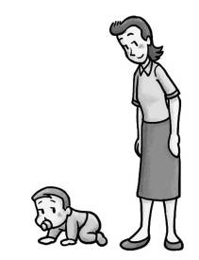 ②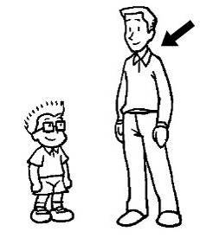 ③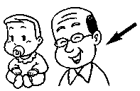 | 2. ( )①②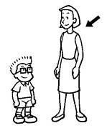③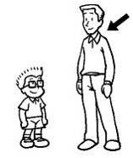  3. ( ) ① ②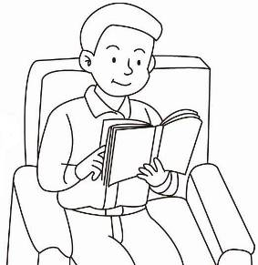 ③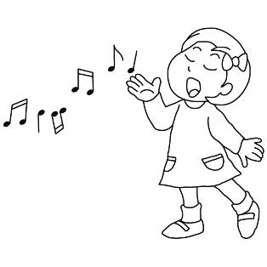  4. ( ) ①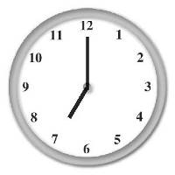 ②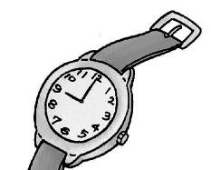 ③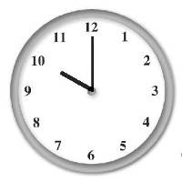  5. ( ) ①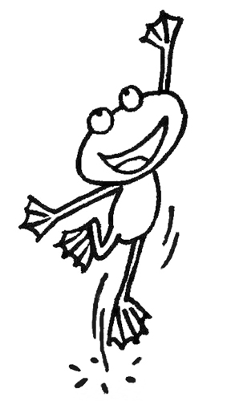 ②③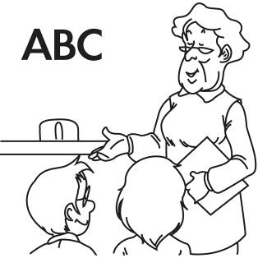  D、Listen and choose 5%  聽一聽，選出正確的答案  1.( ) Today is ________ birthday.  ①my little brother’s②my uncle’s③my sister’s  2. ( ) He likes ___________.  ①robots ② kites ③ puzzles  3. ( ) He is _______ years old.  ① 5 ② 7 ③9  4. ( )Everyone is __________ .  ①happy ②angry ③full  5. ( ) I see ________ robots.  ①10 ② 11 ③ 12  E、Read and choose 5%  讀一讀，填入正確的字  1.( ) This is ___________yo-yo.  ①Tom’s ②Harry ③Betty  2. ( ) It’s time _______ English.  ① to ② for ③ at  3. ( ) It’s time _____ fly a kite.  ① for ② to ③ at  4. ( ) It __________  ①look like a pig. ②is time for school.  ③ is time to lunch.  5. ( )__________ laughs.  ①he ②They ③Everyone  F、 Read and choose 5%  讀一讀,選出正確的句子  1.( )A: What time is it?.
1.( )A: What time is it?.  B: _______________  - It’s time to sing.  - It’s five o’clock.  ③ I can’t read.  2. ( ) A: It’s ten o’clock.  B: _________________  ① What time is it?  ② It’s nine o’clock.  ③It’s time to read.  3. ( ) A: Justin, How old is your sister?  B: ________________  - He is ten.  - She is happy.  ③ She’s eight years old.  4. ( ) A: _______________  B: I am nine years old.  ①What is it?  ② How are you?  ③ How old are you?  5. ( )A: How old is your dog?  B: _________________  ①Oh,I don’t know. ②This is my dog.③Is this your dog?  G、 Read and choose 5%  選出正確的句子  1.( ) ①How many book do you see?  ②How are you?  ③What times is it?  2. ( ) ①Let’s play hide and seek.  ② It’s time for play.  ③ That is Bettys hat.  3. ( )①My mom looks at the baby.  ② My uncle look at the dog.  ③My dogs looks at my aunt.  4. ( )下列那個s的用法和另兩個不同? ①He’s full. ②It’s a little dog.  ③Harry’s house is big.  5. ( ) 下列那個s的用法和另兩個不同?  ①Your dog jumps.  ②I see five dogs.  ③My kites are red.  H、Read and choose 5% 閱讀測驗 | What time is it? It’s ten o’clock. It’s time to play.Lisa and Betty are girls. Jason and Jack are boys. They play hide and seek.  What time is it? It’s twelve o’clock. It’s time for lunch. Lisa and Betty are ten years old. They are hungry. But Jason and Jack are nine years old. They are not hungry and they play a ball.  What time is it? It’s four o’clock. It’s time to go home. “Is that Lisa’s mom?” “No, she’s Lisa’s aunt.”“Can Lisa’s aunt swim?” “Yes.” Yeah! Let’s go!!!  1.( )Lisa is a ①boy ②girl ③ girls.  2. ( ) It’s ten o’clock. ①It’s time for lunch. ②It’s time to swim③ It’s time to play.  3. ( ) Lisa’s aunt _________ swim.  ① can ②can’t ③ is  4. ( )Is Betty hungry? ①Yes, he is. ②No, She’s not. ③ No, she is.  5. ( ) _______________ play a ball.  ①Betty and Jack ②Lisa and Jack  ③Jason and Jack  I、Read and match 5%  讀一讀,連一連  口試 Oral test  - Conversation 10%  - Phonics 10%  - Songs and chants 10%  - Story-telling 10%  - Picture book 10%
  1. 十二 | ‧twelve
  2. 十一 | ‧eleven
  3. 嬰兒 | ‧grandpa
  4. 爺爺 | ‧house
  5. 房子 | ‧baby

附件二 補救教學學生之後測題目

100下xx國小English Final Test Grade 4 (四年級) 班級Class:____
Chinese name: _______ English name:_________座號No.: ___

Written test  A、 Listen and choose 10%  聽一聽，選出正確的答案  1.( ) ①blow ②row ③ slow  2. ( ) ①mote ② mate ③ meet  3. ( ) ①suit ②seat ③ sate  4. ( ) ①cheese ②sheese ③theese  5. ( ) ①glue ②glay ③ blue  6.( ) ①boat ② coat ③goat  7. ( )音節數① 1 ② 2③ 3  8. ( )母音最可能是 ① ue ② ea ③ ai  9. ( ) 母音最可能是① ui ② oa ③ ee  10. ( )母音最可能是① ow②ay③ u-e  B、Listen and choose 5%  聽一聽，選出正確的句子  1.( ) ①I like fish.  ②You like fish.  ③She likes fish.  2. ( ) ①We like monkeys.  ② We like birds.  ③ We like dogs.  3. ( ) ①Do you like cats? ② Do I like cats? ③Does he like cats?  4. ( ) ①I want one pencil and two erasers. ②I want one ruler and two erasers. ③I want two pencils and one eraser.  5. ( ) ①Uncle Joe wants a monkey. ②Uncle Joe wants a turtle. ③Uncle Joe wants a rabbit.  C、Listen and choose 5%  聽一聽，選出正確的圖片  1.( ) ①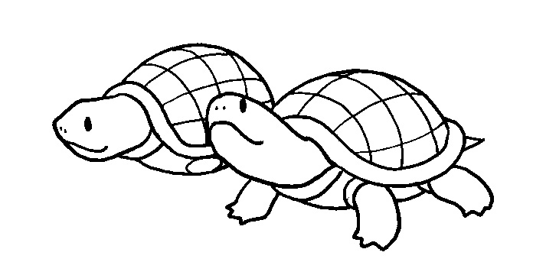② ③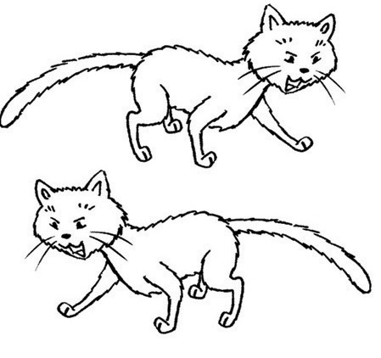 | 2. ( ) ①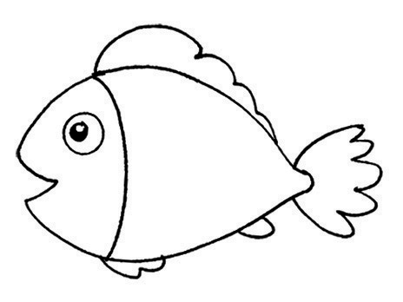②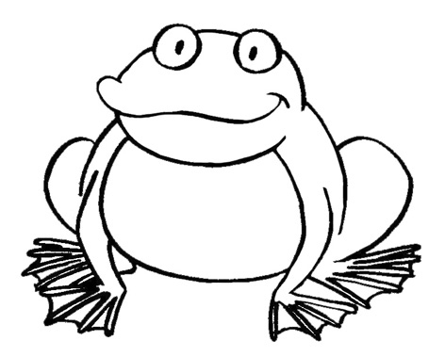③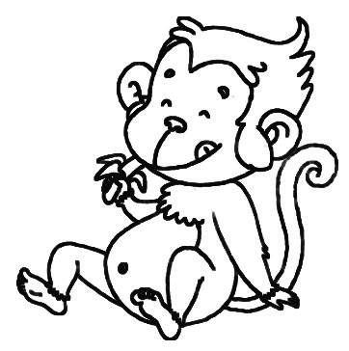  3. ( ) ①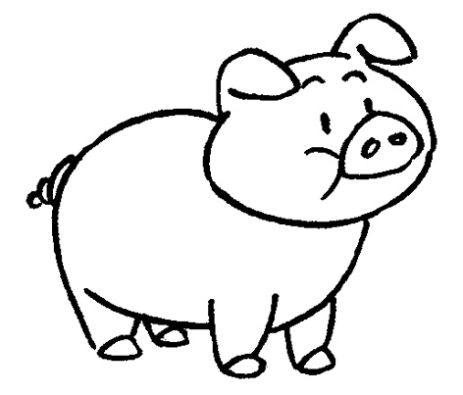 ②③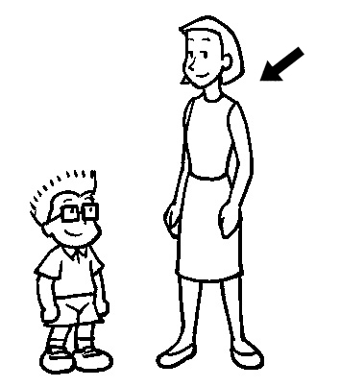  4. ( ) ①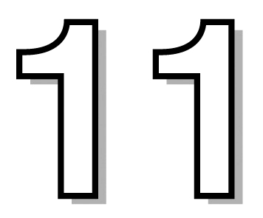 ②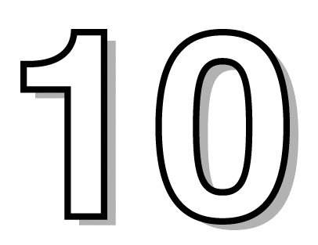 ③  5. ( ) ①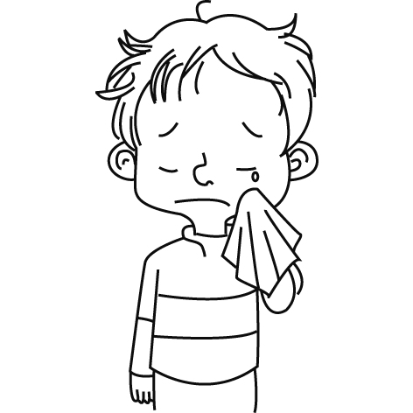 ②③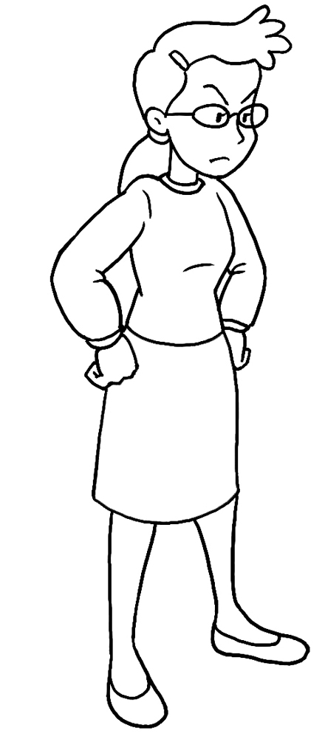  D、Listen and choose 5%  聽以下韻文，選出正確的答案  1.( ) I want a red ______.  ①bird ②robot③baby  2. ( ) I want a blue ______.  ①ball ② kite ③ puzzle  3. ( ) I want a yellow _____.  ①pencil ② yo-yo ③ruler  4. ( ) I want a purple ____ .  ①monkey②rabbit③pencil  5. ( ) 下列哪句正確？  ① I want a blue robot and a blue ball.  ② I want a red robot and a yellow ball.  ③ I want a red robot and a blue ball.  E、Read and choose 5%  讀一讀，填入正確的字  1.( ) Do you like _______?  ①pigs ②pig ③monkey  2. ( ) Do you like _____?  ① fish ② fishs ③ fishes  3. ( ) It’s time _____ English.  ① for ② to ③ at  4. ( ) He _______________.  ①wants a pencil ②want a pencil ③wants a pencils  5. ( )________ are happy.  ①It ②My grandpa ③They  F、 Read and choose 5%
讀一讀,選出正確的句子  1.( )A: Do you like pigs?  B: _______________  - Yes, I do.  - Yes, I am.  ③ Yes, I does.  2. ( ) A: Does it want a ball?  B: ________________  ① Yes, it is.  ② Yes, I am.  ③ Yes, it does.  3. ( ) A: Are you happy?  B: _____________  - Yes, you are.  - No, I am not.  ③ No, I don’t.  4. ( ) A: Is that your kite?  B: ___________________  ①No, it’s not.  ②No, I don’t.  ③No, she doesn’t.  5. ( )A: How old is your cat?  B: _________________  ①She is two years old. ②I am ten years old. ③They are cats.  G、 Read and choose 5%  選出正確的句子  1.( ) ①What time are it?  ②What time is it?  ③What time do you?  2. ( ) ①I want two blue pencils.  ② I want two pencils blue.  ③ I want blue two pencils.  3. ( )①I wants three yellow dogs.  ②You wants three yellow dogs.  ③She wants three yellow dogs.  4. ( )①Does they like birds?  ②Does he like birds?  ③Does you like birds?  5. ( )①Does Sandy like a fish?  ②Does Sandy like this monkey?  ③Does Sandy like cat?  H、Read and choose 5% 閱讀測驗 | “Do you like monkeys, Tony?”  “ No, he doesn’t”  “ Do you like dogs, Tony?”  “ No, I don’t, but I like Snoopy.”  “ Do you like birds, Lisa?”  “ No, I don’t. I don’t like birds. But I like this one--- Angry bird!!!!”  1.( )Harry is a ①boy ②girl ③ ball.  2. ( )Does Sandy like monkeys? ①Yes, she does. ②No, she doesn’t.③ No, I don’t.  3. ( ) Does Lisa like rabbits?  ① Yes, she does. ②No, I don’t.  ③Yes, I do.  4. ( )Does Tony like dogs? ①Yes, he does. ②Yes, I do. ③ No, he doesn’t.  5. ( )Does Harry like rabbits?  ①Yes, he does. ②No, she doesn’t.  ③No, he doesn’t.  I、Read and match 5%  讀一讀,連一連  口試 Oral test  - 課文 10%  - 發音 10%  - 歌曲 10%  - iPad 配音 10%  - 繪本 10%
  1. 兔子 | ‧red
  2. 鳥 | ‧bird
  3. 紅色 | ‧rabbit
  4. 喜歡 | ‧purple
  5. 紫色 | ‧like

參考資料
中文部份
1.王欣怡(民99)。互動式電子白板融入英語補救教學方案對提升國小六年級學童英語學習態度及學習成效之行動研究。國立臺南大學教育學系課程與教學碩士論文。
2.林岑(民92)。以數位學習系統施行補救教學之研究。國立高雄師範大學資訊教育研究所碩士論文。
3.林秀芷(民98)。系統化教學設計-發展英語補救教學課程之研究。國立東華大學國民教育研究所碩士論文。
4.林佩蓉(民96)。電腦合作學習在國小英語補救教學之研究。國立嘉義大學教育科技研究所碩士論文。
5.吳雅慧(民90)。國小英語教學活動與學童學習動機之研究--以仁仁國小四年甲班為例。國立花蓮師範學院國民教育研究所碩士論文。
6.周弘(民90)。賞識你的孩子，上游出版社。
7.孫千賀(民99)。台中市國民小學英語補救教學之研究。國立臺中教育大學課程與教學研究所碩士論文。
8.張于玲(民92)。國小英語補救教學模式之探究─以臺北縣國民小學為例 ─以臺北縣國民小學為例 。國立臺北教育大學/兒童英語教育學系碩士論文。
9. 范綱正（民100）。數位遊戲式學習融入自然領域對國小三年級低成就學童補救教學成效與態度之影響。淡江大學科技研究所碩士論文。
10.黃涵喻（民94）。國小高年級英語低成就學生補救教學之行動研究。國立屏東教育大學教育心理與輔導所碩士論文。
11.楊宜佩(民98)。網路多媒體融入國小英語補救教學之行動研究。南台科技大學應用英語所碩士論文。
12. 賴升慧(民94)。以數位學習輔助國小五年級學童學習「溫度與熱」概念的成效研究。國立新竹教育大學應用科學系碩士論文。
英文部分
1.Otto, W.McMenemy, R.A.,& Smith, R.J.(1973).Corrective and remedial
teaching. Boston:Houghton Mifflin.
2.Rimm, S.B.（1985）. How to reach the underachievers. Instructor Inc.

謝佩君為南興國小英語教師，彰化縣國教九年一貫英語輔導團兼任輔導員。
林淑芬老師為南興國小教師，現為明道大學課程與教學研究所研究生。

